VPIN log CDF分布验证

论文中指标筛需要用到两个VPIN、以及VPIN的累积概率分布的CDF值。论文中提到的CDF值按照描述，应该是VPIN的log正态分布的值，按照这个思路做了验证。

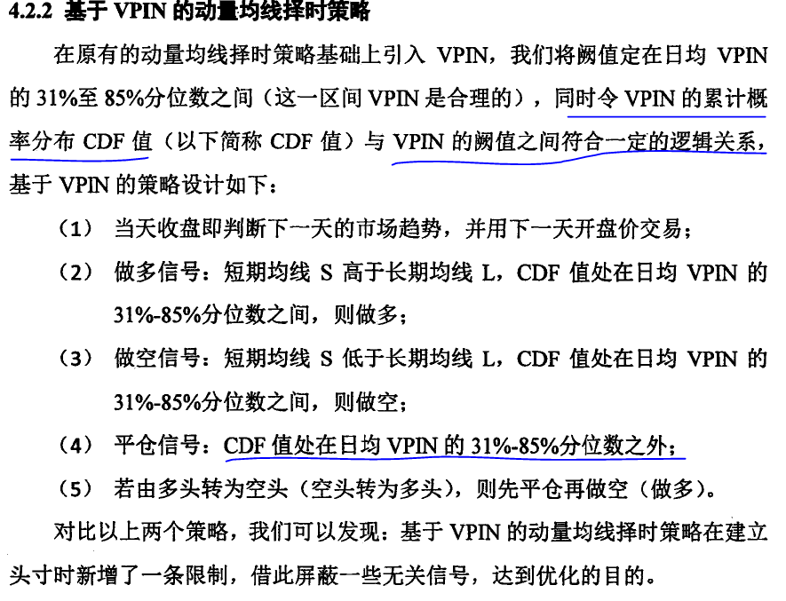

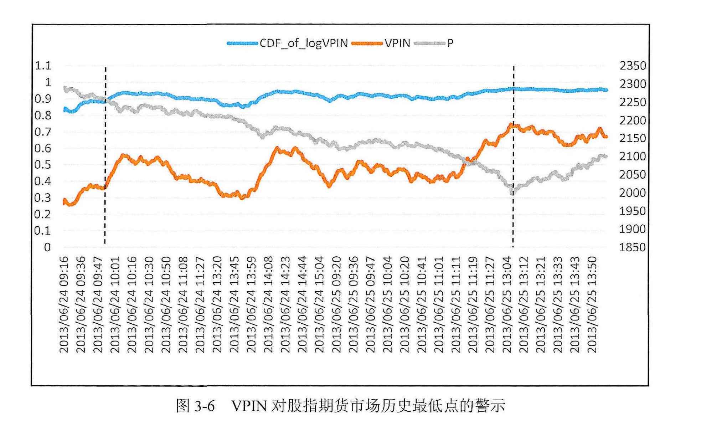

论文中结果



验证结果

对比当天的结果可知：

（1）VPIN的验证结果和论文中的相似性很高，只在尾盘的时候有差异；

（2）论文中log VPIN的CDF值和验证值有差异，论文中的CDF值很光滑，而验证结果波动很大。

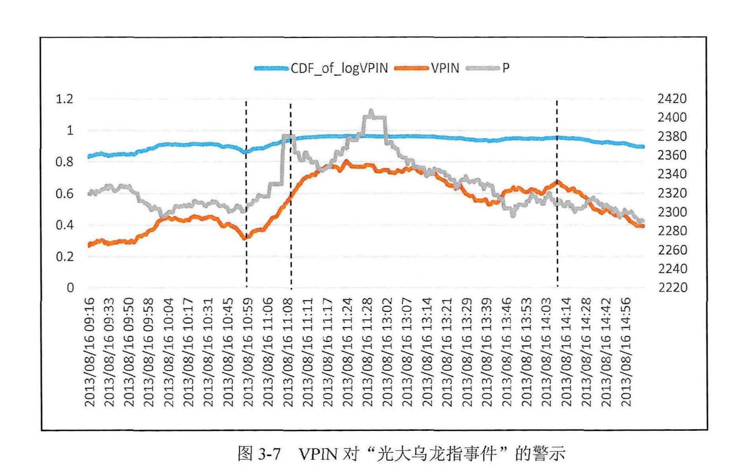

论文结果



验证结果

和上文结果类似：

（1）VPIN的验证结果和论文中的相似性很高，只在尾盘的时候有差异；

（2）论文中log VPIN的CDF值和验证值有差异，论文中的CDF值很光滑，而验证结果波动很大。

虽然我们计算的VPIN值和论文中的比较接近，但是无法确保完全一致，然后计算CDF值时也会有些偏差，无法保证完全一致。

暂时决定继续写回测程序，进行后续验证。这个问题在做的过程中再想办法。